**РОССИЙСКИЙ УНИВЕРСИТЕТ ДРУЖБЫ НАРОДОВ**

**Факультет физико-математических и естественных наук**

**Кафедра прикладной информатики и теории вероятностей**

**ОТЧЕТ**

**по лабораторной работе № 8**

*дисциплина: Операционные системы*

Студент: Петрова Мария Евгеньевна

Группа: НФИбд-02-21

**МОСКВА**

2022 г.

**Цель работы:**  
 Познакомиться с операционной системой Linux. Получить практические навыки работы с редактором vi, установленным по умолчанию практически во всех дистрибутивах.

**Выполнение лабораторной работы:**

1. Создадим файл hello.sh

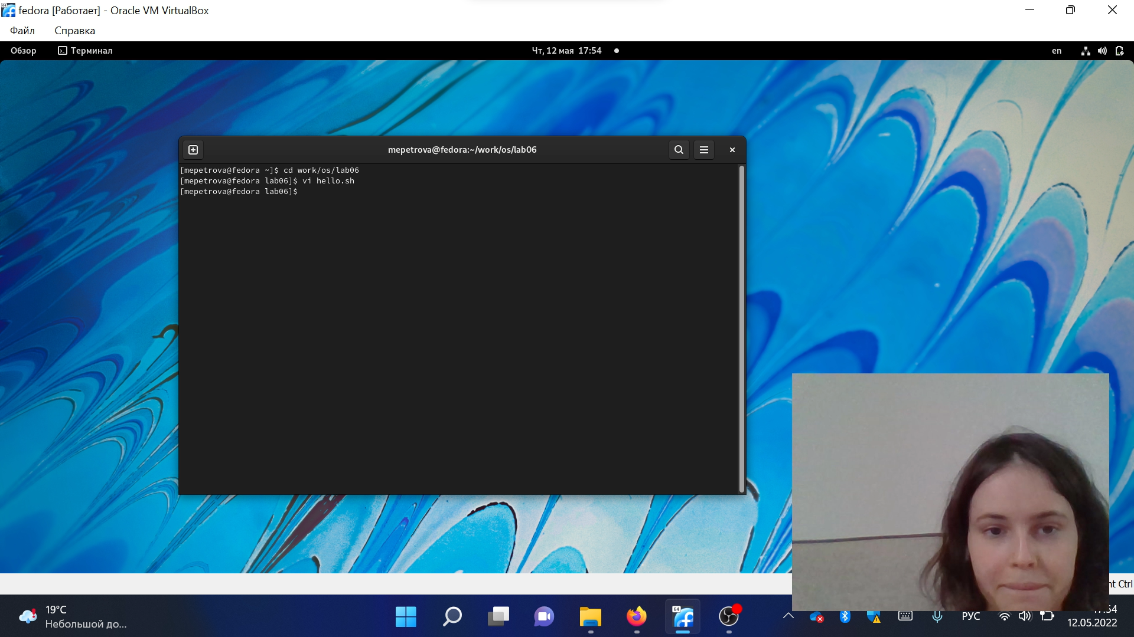

2. Запишем в него то, что требуется в лабораторной работе

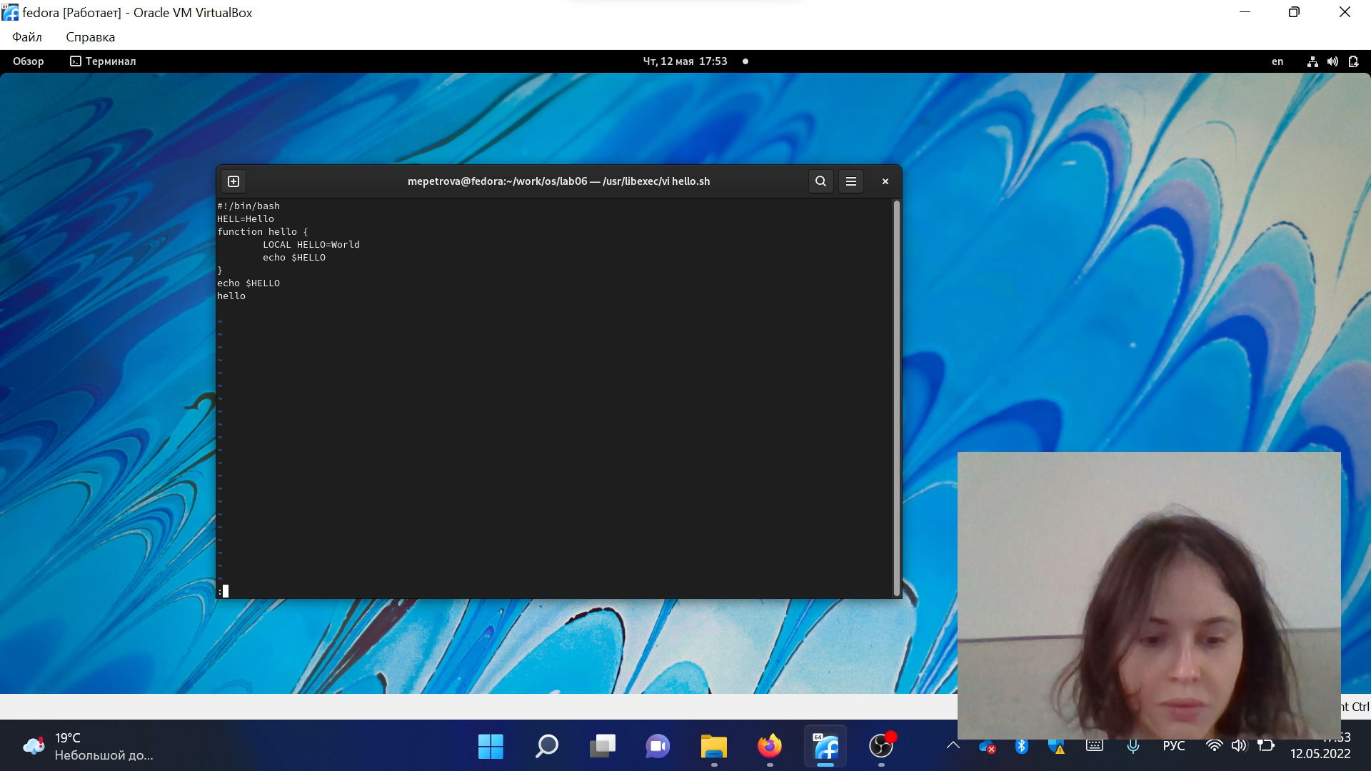

3. Сделаем файл исполняемым

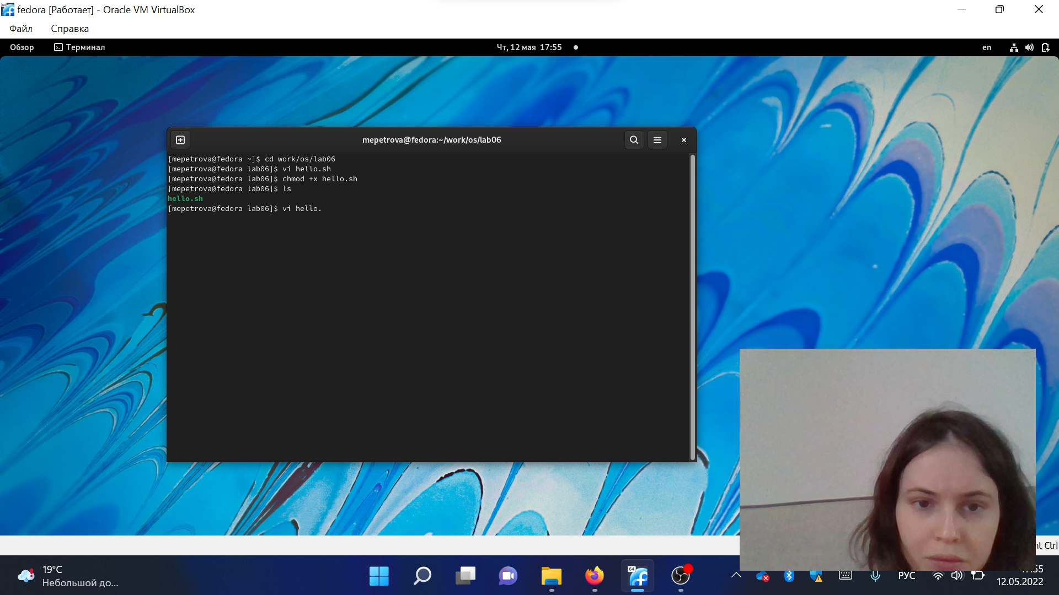

4. Далее необходимо было проделать работу по изменению файла с помощью горячих клавиш. С результатами можно ознакомиться в видеоотчете

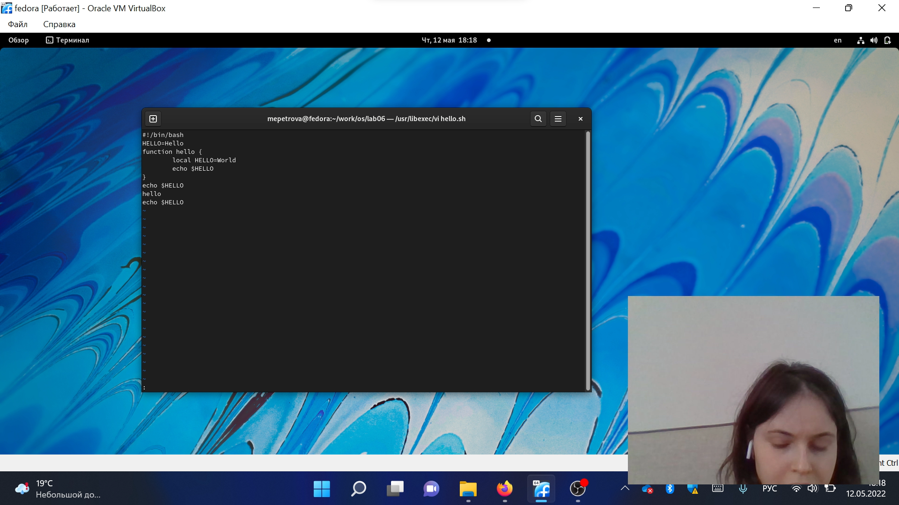

**Вывод:**

Познакомились с операционной системой Linux. Получили практические навыки работы с редактором vi, установленным по умолчанию практически во всех дистрибутивах.

**Ответы на контрольные вопросы:**

1. Командный режим позволяет управлять курсором и вводить команды редактирования. Режим вставки допускает производить ввод текста. При этом текст не будет восприниматься, как команды редактирования. Режим последней строки позволяет производить запись файла на диск и выходить из редактора Vi. Кроме того, используя этот режим, можно вводить дополнительные команды редактирования.

2. Если необходимо просто выйти Vi (без сохранения выполненных изменений), то необходимо в последней строке набрать символ q (или q!).

3.0 (ноль) - перейти в начало строки; $ - перейти в конец строки; G - перейти в конец файла; nG - перейти на строку номер n.

4.Редактор vi предполагает, что слово - это строка символов, которая может включать в себя буквы, цифры и символы подчеркивания.

5.0 (ноль) - перейти в начало строки; $ - перейти в конец строки; 6. Добавление / вставка текста а- добавить текст после курсора; А- добавить текст в конец строки; i- вставить текст перед курсором; ni- вставить текст n раз; I- вставить текст в началостроки. Вставка строки o-вставить строку под курсором; О- вставить строку над курсором. Удаление текста x- удалить один символ в буфер; dw- удалить одно слово в буфер; d-удалитьвбуфертекстоткурсорадоконцастроки;d0-(ноль)-удалитьвбуфертекстотначаластрокидопозициикурсора;dd-удалитьвбуфероднустроку;10dd-удалитьвбуфер10строк.Отменаиповторпроизведенныхизмененийu-отменитьпоследнееизменение;-повторитьпоследнееизменение.КопированиетекставбуферY-скопироватьстрокувбуфер;nY-скопироватьnстроквбуфер;yw-скопироватьслововбуфер;Вставкатекстаизбуфераp-вставитьтекстизбуферапослекурсора;P-вставитьтекстизбуферапередкурсором.Заменатекстаcw-заменитьслово;ncw-заменитьnслов;c- заменить текст от курсора до конца строки; r- заменить слово; R- заменить текст. Поиск текста / - произвести поиск вперед по тексту указанной строки символов ; ? - произвести поиск назад по тексту указанной строки символов .

6. c$ - заменить текст от курсора до конца строки.

7. u- отменить последнее изменение

8. Kопирование и перемещение текста :n,m d-уничтожить строки с n по m пример: : 3,8d : i,j m k- переместить строки с i по j , начиная со строки k пример : : 4,9m12 : i,j t k- копировать строки с i по j на строку k пример: : 2,5 t 13 : i,j w - записать строки с i по j в файл с именем пример: : 5,9 <имя _файла>. Запись в файл и выход из редактора :w- записать измененныйтекст в файл на диске, не выходя из Vi; :w - записать измененный текст в новый файл с именем ; :w! - записать измененный текст в файл с именем ; - :wq- записать изменения в файл и выйти из Vi; :q- выйти из редактора Vi; :q!- выйти из редактора без записи; :e!- вернуться в командный режим, отменив все изменения,произведенные со времени последней записи

9. $ - перемещает курсор в конец строки.

10.Опции редактора Vi позволяют настроить рабочую среду. Для задания опций используется команда set (в режиме последней строки):

11. set all - вывести полный список опций;

12.set nu - вывести номера строк;

13.set list - вывести невидимые символы;

14.set ic - не учитывать при поиске, является ли символ прописным или строчным.

15.Нажатие клавиши ESC всегда переводит Vi в командный режим (это удобно, когда вы точно не помните в каком режиме находитесь). Если вы нажмете клавишу ESC, находясь в командном режиме, машина напомнит вам об этом, подав звуковой сигнал.

16.Командный –>вставки– >последняя строка (командная строка).